Matlab与仿真
实验报告

姓 名： 钱景瑞
学 号： 20011723
班 级： 20083411
上课时间： 周二89

实验名称： 数据分析与统计

- 实验目的
1、学会matlab基本操作；
1、熟悉matlab编程环境，了解常用菜单功能；
2、掌握matlab基本语法中关于变量及其赋值、运算符与数学表达式、控制流语句编写。

- 实验内容与要求
XXXXXXX [将课程题目填写在这一部分] 中文：宋体 英文：Times New Roma

- 实验程序与结果
XXXXXXX[按照如下表格填写；我将下表中的框线设置为“无框线”]
程序1：
clear;clc;
M=[10 18 1 14 22;11 24 7 20 3;17 5 13 21 9;23 6 19 2 15;4 12 25 8 16];
s=zeros(1,5);
for i = 1:5
for j= 1:5
s(1,i)=s(1,i)+M(i,j);
end
end
s

答案1：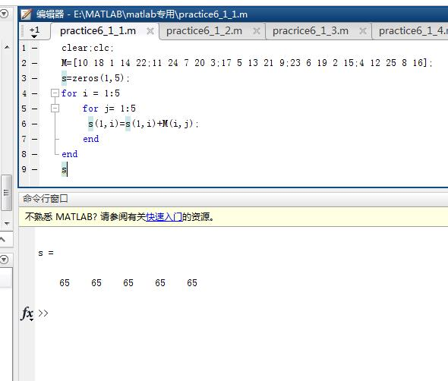

程序2：
clear;clc;
M=[10 18 1 14 22;11 24 7 20 3;17 5 13 21 9;23 6 19 2 15;4 12 25 8 16];
s=zeros(5,1);
for j = 1:5
for i= 1:5
s(i,1)=s(i,1)+M(i,j);
end
end
s

答案2：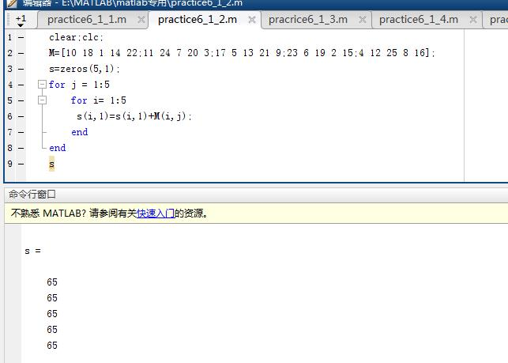

程序3
clear;clc;
M=[10 18 1 14 22;11 24 7 20 3;17 5 13 21 9;23 6 19 2 15;4 12 25 8 16];
s=0;
for i = 1:5
s=s+M(i,i);
end
s

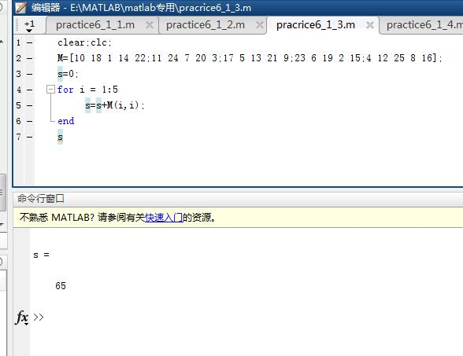
程序4
clear;clc;
M=[10 18 1 14 22;11 24 7 20 3;17 5 13 21 9;23 6 19 2 15;4 12 25 8 16];
s=0;
for i = 1:5
s=s+M(6-i,i);
end
s

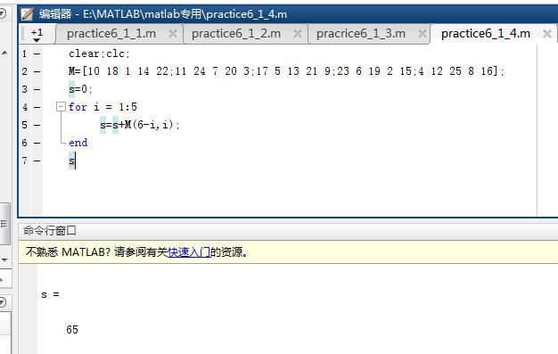
程序5
clear;clc;
M=[10 18 1 14 22;11 24 7 20 3;17 5 13 21 9;23 6 19 2 15;4 12 25 8 16]
sort(M,2,'descend')

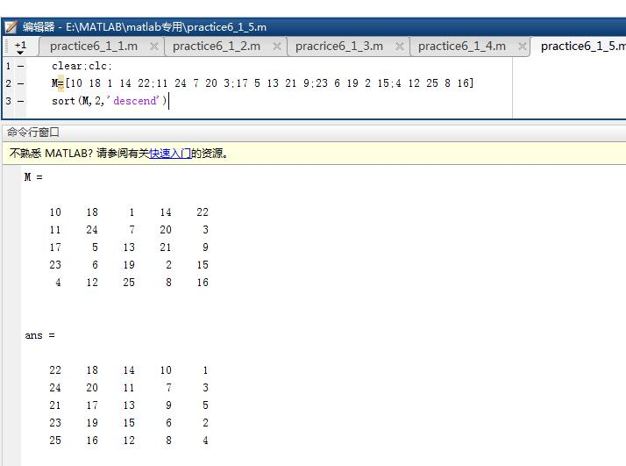
程序6
function ismagical(M)
N=M;
%各行和
A=sum(M');
%各列和
B=sum(M);
%主对角元素和
C=sum(diag(M));
%副对角元素和
D=sum(diag(rot90(M)));
%阶数
L=length(M);
s=zeros(1,L);
k=zeros(1,L);
o=fix(L^2/2);
p=zeros(1,fix(L^2/2));
j=0;
if(sum(diff(A))==0&&sum(diff(B))==0&&sum(A)==sum(B))
if(C==D&&C==sum(A)/length(A))
for i=1:L
s(i)=sum(diag(N));
k(i)=sum(diag(rot90(N)));
N(:,end+1)=N(:,1);
N(:,1)=[];
end
if (sum(diff(s))==0&&sum(diff(k))==0&&sum(s)==sum(k)&&sum(s)/L==C)
sprintf('该矩阵为泛幻方矩阵\n')
else sprintf('该矩阵为幻方矩阵\n')
end
else sprintf('该矩阵为半幻方矩阵\n');
end
else j=j+1;
end
x=1;y=0;
for i=1:o
y=y+1;
if (y>L)
y=y-L;
x=x+1;
end
p(i)=M(x,y)+M(L+1-x,L+1-y);
end
if(sum(diff(p))==0)
sprintf('该矩阵为关联幻方矩阵')
else j=j+1;
end
if(j==2)
sprintf('该矩阵非幻方矩阵')
end

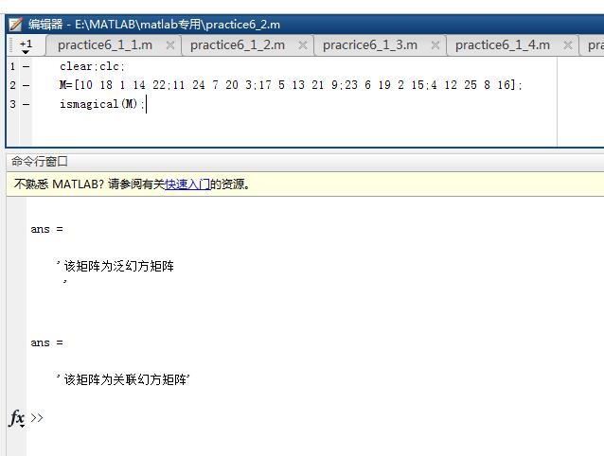

四、实验结果分析
Matlab有许多函数方便计算仿真，结果与预想一致。
五、实验问题解答与体会
Matlab有许多函数方便计算仿真

